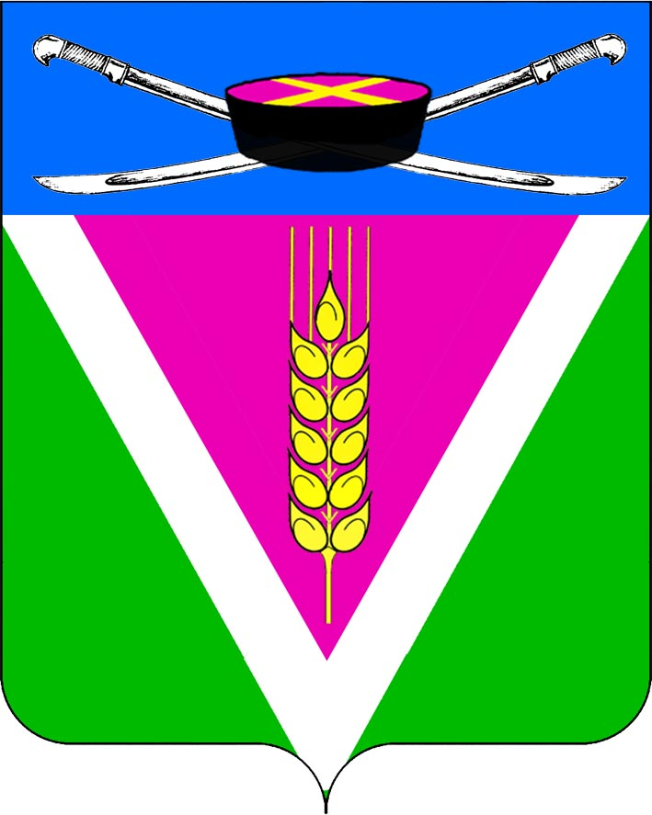
АДМИНИСТРАЦИЯ НОВОЛЕУШКОВСКОГО СЕЛЬСКОГО ПОСЕЛЕНИЯ ПАВЛОВСКОГО РАЙОНА

ПОСТАНОВЛЕНИЕ
от 01.04.2025 г. № 36
ст-ца Новолеушковская

О внесении изменений в постановление администрации Новолеушковского сельского поселения Павловского района от 03 марта 2022 года № 36 «О Порядке определения размера арендной платы за земельные
участки, находящиеся в муниципальной собственности Новолеушковского сельского поселения Павловского района, предоставленные в аренду без торгов»

В соответствии с Земельным кодексом Российской Федерации от 25 октября 2001 года № 136-03, Законом Краснодарского края от 5 ноября 2002 года № 532-KЗ «Об основах регулирования земельных отношений в Краснодарском крае», Постановлением Правительства Российской Федерации от 22 июня 2024 года № 841 «О внесении изменения в Постановление Правительства Российский Федерации от 16 июля 2009 года № 582», Уставом Новолеушковского сельского поселения Павловского района, п о с т а н о в л я ю:
1. Внести изменение в постановление администрации Новолеушковского сельского поселения Павловского района от 03 марта 2022 года № 36 «О Порядке определения размера арендной платы за земельные участки, находящиеся в муниципальной собственности Новолеушковского сельского поселения Павловского района, предоставленные в аренду без торгов» (далее - Постановление):
1.1. пункт 3.1 в приложении к Постановлению дополнить подпунктом 3.1.3 следующего содержания:
"- земельного участка, предоставленного лицу, с которым заключено концессионное соглашение о создании и эксплуатации инфраструктуры высокоскоростного железнодорожного транспорта общего пользования, для осуществления деятельности, предусмотренной концессионным соглашением.".
2. Настоящее постановление опубликовать путем размещения на официальном сайте администрации муниципального образования Павловский район в информационно-телекоммуникационной сети «Интернет».
3. Контроль за выполнением постановления оставляю за собой.
4. Настоящее постановление вступает в силу со дня его опубликования.

Глава Новолеушковского сельского
поселения Павловского района Д.В.Садько

